Столичных одиннадцатиклассников начали готовить к ЕГЭ на практикумах в школах
01.02.2023
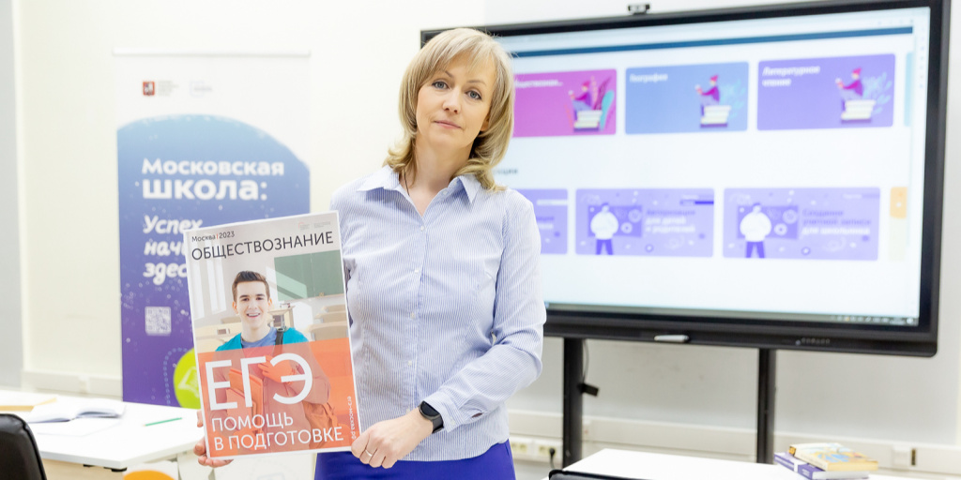
Московские одиннадцатиклассники начали посещать практикумы по предметам, которые они выбрали для сдачи на ЕГЭ. На занятиях подробно разбирают экзаменационные задания, чтобы лучше к ним подготовиться и меньше обращаться к репетиторам.
С 1 февраля большинство московских одиннадцатиклассников перейдут на новый формат подготовки к Единому государственному экзамену (ЕГЭ) по выбранным предметам. Об этом журналистам сообщила заместитель мэра столицы по вопросам социального развития Анастасия Ракова.
«Запускаем пилотный проект, который позволяет в последние четыре месяца учебного года уделять больше внимания подготовке к выпускным экзаменам. Впервые с 1 февраля 400 московских школ переходят на такой новый формат обучения. Для этого большинство непрофильных предметов ребята уже прошли в полном объеме до 1 февраля. И теперь в рамках школьного расписания у них появятся практикумы по выбранным для сдачи ЕГЭ предметам, на которых подробно разбираются экзаменационные задания», - сказала Ракова.
По ее словам, готовиться к экзаменам старшеклассники будут в рамках обычных школьных часов, это поможет избежать дополнительной нагрузки. Новый формат коснется 43 тыс. выпускников - около 80% от общего числа одиннадцатиклассников.
«Мы наполняем библиотеку МЭШ материалами, которые помогут готовиться к экзаменам: видеоуроки, интерактивные пособия, советы учителей-профильников по эффективному распределению времени на экзамене, рекомендации экспертов. Конечно, сдача итоговых экзаменов - это первое серьезное испытание, большой стресс для выпускника и всей его семьи. Поэтому мы подготовили большой пул практических рекомендаций и конкретных эффективных методик, советов от психологов, которые можно посмотреть также в библиотеке МЭШ. Более того, весной прорабатываем возможность организовать очные встречи - лекции, тренинги, которые помогут снизить уровень напряженности», - добавила Ракова.

Адрес страницы: http://sao.mos.ru/news/news/detail/11382450.html
Префектура Северного административного округа города Москвы

